NOME: | 1º ANO | DATA / /

gALINHA PINTADINHA
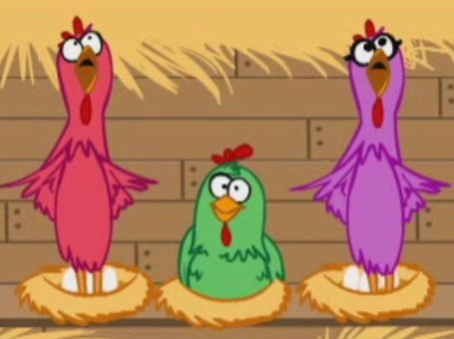
Pó pó pó pó pó...
A Galinha Pintadinha
e o Galo Carijó
a galinha usa saia
e o galo paletó
A galinha ficou doente
e o galo nem ligou
e os pintinhos foram correndo
pra chamar o seu doutor
o doutor era o peru
a enfermeira era um urubu
e a agulha da injeção
era a pena do pavão
Uiiiii!
Pó pó pó pó pó...
A Galinha Pintadinha
e o Galo Carijó
a galinha usa saia
e o galo paletó
A galinha ficou doente
e o galo nem ligou
e os pintinhos foram correndo
pra chamar o seu doutor
o doutor era o peru
a enfermeira era um urubu
e a agulha da injeção
era a pena do pavão
Uiiiii!
Pó pó pó pó pó...
NOME: | 1º ANO | DATA / /
NOME: | 1º ANO | DATA / /

CÃO AMIGO

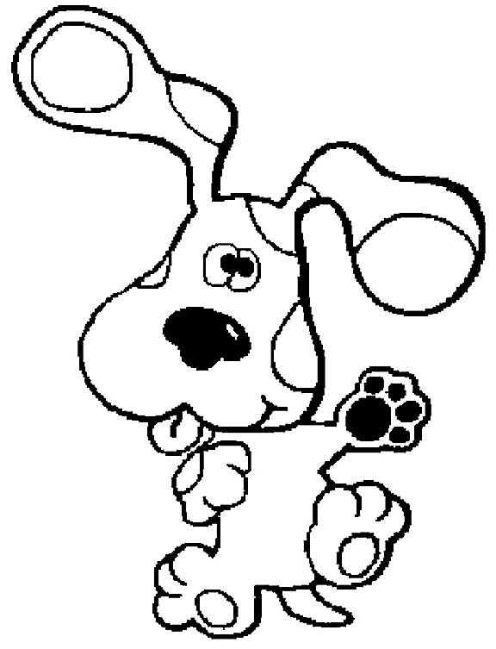
Língua de fora
Abana o rabo
Levanta a perna
e faz xixi.
Au au au au au au au
Au au au...
O cachorro late e faz au au
Levanta a perna pra fazer xixi
Abana o rabo que é pra falar oi
Põe a língua para fora pra sorrir
E se você quer um aMIGO pra valer
O cachorro, um grande amigo pode ser
Jogue a bola que ele traz ela de volta
só CARINHO ele espera de você
Amizade só depende de você

FLI FLAI



Fli
Fli
Fli-flai
Fli-flai
Fli-flai-flu
Fli-flai-flu
Tumba
Tumba
Tumba lá lá
Tumba lá lá
Tumba lá lá vista
Tumba lá lá
Tumba lá lá
Tumba lá lá vista
No no no no vista
No no no no vista
Mini mini desta
Mini mini mini uauá
Mini mini desta
Mini mini mini uauá
No no no chuauá
No no no chuauá

NOME: | 1º ANO | DATA / /
NOME: | 1º ANO | DATA / /

MARIANA
Mariana conta 1
Mariana conta 1: é 1, é 1, é!
Ana, viva a Mariana, viva a Mariana

Mariana conta 2
Mariana conta 2: é 1, é 2, é!
Ana, viva a Mariana, viva a Mariana
Mariana conta 3
Mariana conta 3: é 1, é 2, é 3, é!
Ana, viva a Mariana, viva a Mariana
Mariana conta 4
Mariana conta 4: é 1, é 2, é 3, é 4, é!
Ana, viva a Mariana, viva a Mariana
Mariana conta 5
Mariana conta 5: é 1, é 2, é 3, é 4, é 5, é!
Ana, viva a Mariana, viva a Mariana
Mariana conta 6
Mariana conta 6: é 1, é 2, é 3, é 4, é 5, é 6, é!
Ana, viva a Mariana, viva a Mariana
Mariana conta 7
Mariana conta 7: é 1, é 2, é 3, é 4, é 5, é 6, é 7, é!
Ana, viva a Mariana, viva a Mariana
Mariana conta 8
Mariana conta 8: é 1, é 2, é 3, é 4, é 5, é 6, é 7, é 8, é!
Ana, viva a Mariana, viva a Mariana
Mariana conta 9
Mariana conta 9: é 1, é 2, é 3, é 4, é 5, é 6, é 7, é 8, é 9, é!
Ana, viva a Mariana, viva a Mariana
Mariana conta 10
Mariana conta 10: é 1, é 2, é 3, é 4, é 5, é 6, é 7, é 8,
é 9, é 10, é!
Ana, viva a Mariana, viva a Mariana

NOME: | 1º ANO | DATA / /
NOME: | 1º ANO | DATA / /

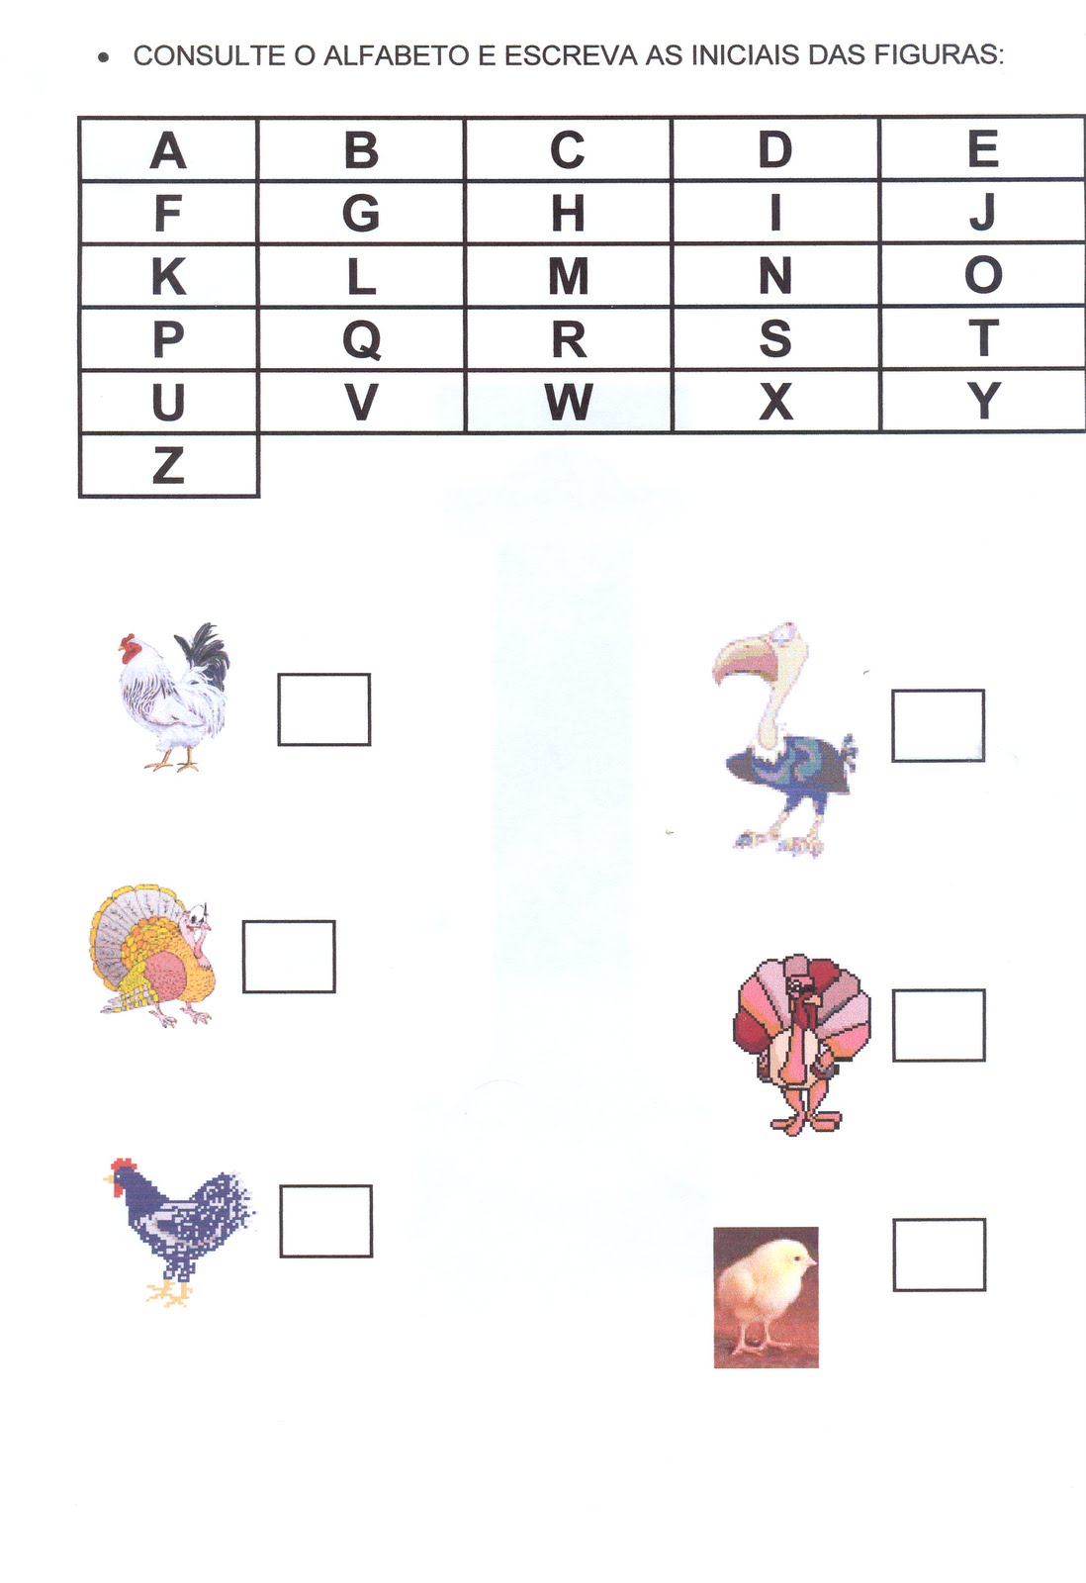

NOME: | 1º ANO | DATA / /
NOME: | 1º ANO | DATA / /

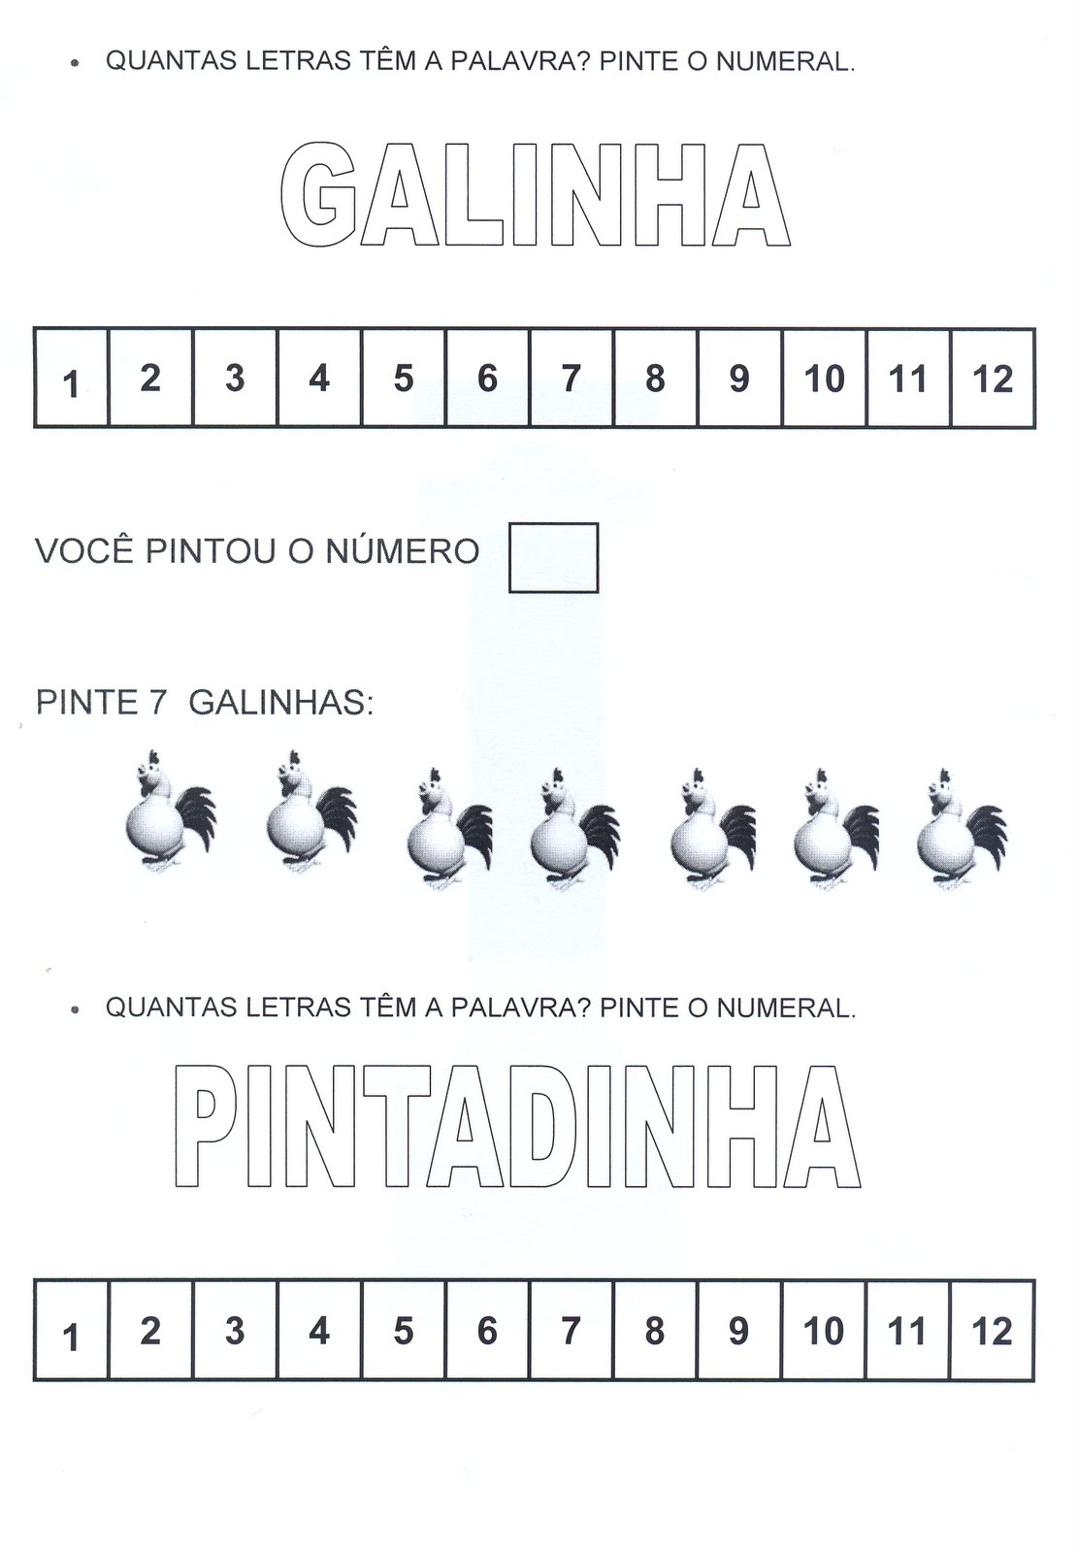

NOME: | 1º ANO | DATA / /
NOME: | 1º ANO | DATA / /

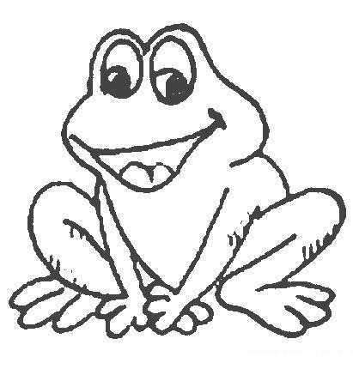

O SAPO

O sapo não lava o pé
Não lava porque não quer
Ele mora lá na lagoa
Não lava o pé porque não quer

O sapo não lava o pé
Não lava porque não quer
Ele mora lá na lagoa
Não lava o pé porque não quer
Mas que chulé!

NOME: | 1º ANO | DATA / /
NOME: | 1º ANO | DATA / /

ESCOLHA UMA VOGAL E COMPLETE A MÚSICA, DEPOIS CANTE PARA SEUS COLEGAS PARA VER COMO FICOU !

__ S__P__

__ s__p__ n__ __ l__v__ __ p__
N__ __ l__v__ p__rqu__ n__ __ qu__r
__l__ m__r__ l__ n__ l__g__ __
N__ __ l__v__ __ p__ p__rqu__ n__ __ qu__r

__ s__p__ n__ __ l__v__ __ p__
N__ __ l__v__ p__rqu__ n__ __ qu__r
__l__ m__r__ l__ n__ l__g__ __
N__ __ l__v__ _ p__ p__rqu__ n__ __ qu__r
M__s qu__ ch__l__!

